Dokumentation

Projektarbeit Ski Service

IBZ Aarau

Modul 307

Inhalt

Einleitung 2

1 Informieren 2

1.1 Aufgabestellung 2

1.1.1 Ausgangssituation 2

1.1.2 Anforderungen 2

1.1.3 Rahmenbedingungen 3

1.1.4 Kurzpräsentation 3

1.2 Analyse, Teambesprechung und Recherche 3

2. Planung 4

2.1 Zeitplanung 4

2.2 PSP 5

2.3 Datenbank Modell 6

2.3.1 ERM 6

2.3.2 TADESI 6

2.3.3 EER-Modell 7

2.4 Designentwurf 7

3 Entscheiden 8

3.1 Anpassungen Migration 8

3.2 Optionale Forderungen 8

4 Realisieren 8

4.1. Implementierung Datenbank 8

4.2 Implementierung der Benutzeroberfläche 8

4.3 Implementierung der Logik 12

4.4 Struktur 12

5 Kontrollieren 13

5.1 Sicherheitstest 13

5.2 Funktionalitätstests 13

6 Auswerten 13

6.1 SOLL / IST Vergleich 13

6.2 Fazit 13

6.3 Aussicht 13

7 Abbildungsverzeichnis 14

8 Quellenverzeichnung 14

|  |  |  |  |  |
| --- | --- | --- | --- | --- |
| **Version** | **Änderung** | **Datum** | **Name** | |
| 1.0 | Informieren fertig | 16.11.2021 | SM & MP |
| 1.1 | Planung begonnen | 16.11.2021 | SM & MP |
| 1.2 | Punkt: Struktur, erweitert. Punkt: Implementierung der Datenbank, gemacht. | 19.11.2021 | SM |
| 1.3 | Fertigstellung: Fertigstellung aller Punkte. Screenshots der Webseite, Fazit, Soll/Ist, Zeitplanung. | 28.11.2021 | SM & MP |
| 2.0 | Geprüft und fertigstellen | 28.11.2021 | MP | |

1 Versionsverzeichnis

# Einleitung

Marius Pfluger und Simon Müller begrüssen sie Herzlich zu unserer Projektdokumentation. Wir haben für die Firma Jetstream Services ein kleines KMU eine Web-Applikation mit Datenbank erstellt.

Wir planen und führen dieses Projekt nach IPERKA aus.

# 1 Informieren

## 1.1 Aufgabestellung

### 1.1.1 Ausgangssituation

Eine Firma mit dem Namen «Jetstream-services» führt als KMU Skiservice Arbeiten durch. Die Homepage ist bereits einige Jahre alt und soll durch ein neues responsives Webdesign (RWD) Abgelöst werden. Die Internetpräsenz ist in diesem Zuge zudem mit einer Onlineanmeldung für Serviceaufträge zu erweitern.

### 1.1.2 Anforderungen

|  |  |  |
| --- | --- | --- |
| Nr. | Beschreibung | |
| A1 | Landing Page mit erforderlichen Elementen (Klare Botschaft, Visueller Aufhänger, Übersicht Angebot). Gestalterische Grundsätze |
| A2 | Responsives Webdesign, Korrekte Wahl des Designs |
| A3 | Kontaktseite (Adresse, Telefon, Anfahrt usw.) |
| A4 | Formular für die Onlineanmeldung eines Serviceauftrags |
| A5 | In der Datenbank müssen nachfolgende Informationen eines Serviceauftrags verwaltet werden:   * Kundenname * E-Mail * Telefon * Priorität * Dienstleistung   Die Daten müssen vor dem Eintragen Client und Serverseitig validiert werden. |
| A6* | Auswahl der Dienstleistung bei der Serviceanmeldung |
| A7 | Projektmanagement nach IPERKA Dokumentieren |

2 Anforderungen

*Folgende Dienstleistungen sind im Angebot:

* Kleiner Service
* Grosser Service
* Rennski-Service
* Bindung montieren und einstellen
* Fell zuschneiden
* Heisswachsen

Pro Serviceauftrag ist immer nur eine Dienstleistung möglich.

Datum der Fertigstellung je nach Priorität muss angezeigt werden. Prioritäten:

Tief – 12 Tage

Standard – 7 Tage

Express 5 Tage

### 1.1.3 Rahmenbedingungen

Es müssen folgende Rahmenbedingungen eingehalten werden:

* Als Datenbanksystem ist MySQL zu verwenden.
* Als serverseitige Skriptsprache ist PHP zu verwenden.
* Die Verwendung von Bootstrap wird empfohlen.
* Sicherheitsaspekte müssen berücksichtigt werden.

### 1.1.4 Kurzpräsentation

Eine Kurzpräsentation der Planung dieses Projekt am 16.11.2021 vor der Klasse. Die Präsentation benötigt ein Fazit.

Dauer: 5 – 10 Minuten.

## 1.2 Analyse, Teambesprechung und Recherche

Wir haben die Aufgabenstellung analysiert und sichergestellt, dass wir diese richtig verstanden haben, bevor wir begannen.

Mit Google haben wir andere Webseiten gesucht und uns so Designs studiert. Auch auf Bootstrap fanden wir gute Designs.

# 2. Planung

## 2.1 Zeitplanung



1 Zeitplanung

## 2.2 PSP

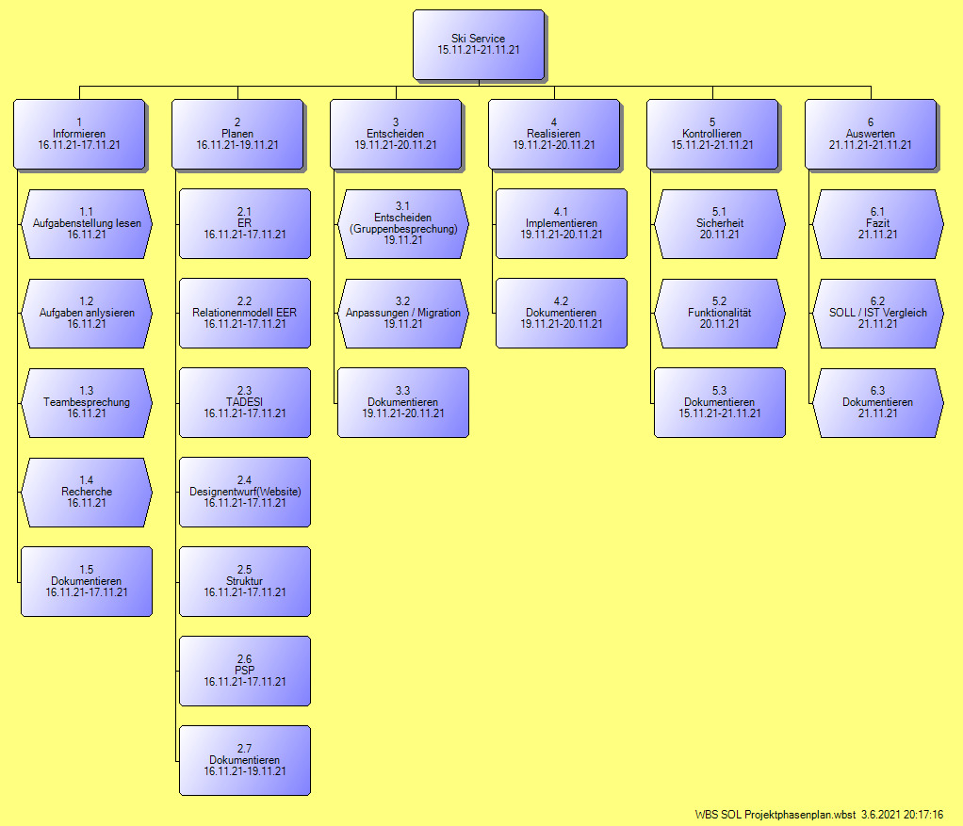

3 Phasen Struktur Plan

## 2.3 Datenbank Modell

### 2.3.1 ERM

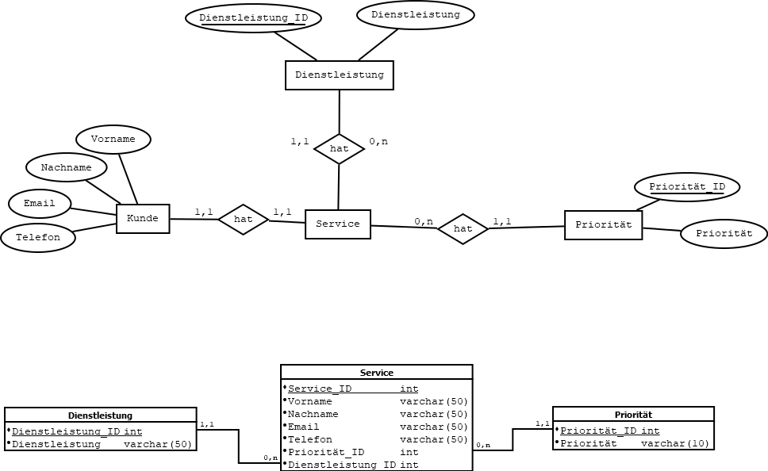

2 ERM

Der Kunde wurde in die Tabelle Service genommen, weil dieser sich nicht registrieren muss. Somit wird er gelöscht, wenn der Serviceauftrag gelöscht wird. Es entsteht so eine gewollte Redundanz, diese wird aber nicht sehr gross sein, da ein Kunde nicht viele Aufträge geben wird. Diese Redundanz erleichtert dafür die Realisierung.

### 2.3.2 TADESI

|  |  |  |  |  |  |
| --- | --- | --- | --- | --- | --- |
| Attribut | Datentyp | Einschränkung | Schlüssel | Index | |
| Service_ID | int | NOT NULL | Primärschlüssel | Ja ohne Duplikat |
| Vorname | varchar(50) | NOT NULL |  | Ja mit Duplikat |
| Nachname | varchar(50) | NOT NULL |  | Ja mit Duplikat | |
| Email | varchar(50) | NOT NULL |  |  |
| Telefon | varchar(50) | NOT NULL |  | Ja mit Duplikat |
| Priorität_ID | int | NOT NULL | Fremdschlüssel | Ja mit Duplikat |
| Dienstleistung_ID | int | NOT NULL | Fremdschlüssel | Ja mit Duplikat |

5 Service Tabelle

|  |  |  |  |  |  |
| --- | --- | --- | --- | --- | --- |
| Attribut | Datentyp | Einschränkung | Schlüssel | Index | |
| Dienstleistung_ID | int | NOT NULL | Primärschlüssel | Ja ohne Duplikat |
| Dienstleistung | varchar(50) | NOT NULL |  |  |

6 Dienstleistung Tabelle

|  |  |  |  |  |  |
| --- | --- | --- | --- | --- | --- |
| Attribut | Datentyp | Einschränkung | Schlüssel | Index | |
| Priorität_ID | int | NOT NULL | Primärschlüssel | Ja ohne Duplikat |
| Priorität | varchar(50) | NOT NULL |  |  |

7 Priorität Tabelle

Alle Fremdschlüssel:

-On Update: Cascade

-On Delete: No Action

### 2.3.3 EER-Modell

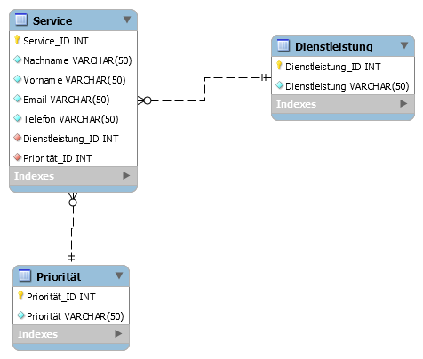

3 EER-Modell

## 

## 2.4 Designentwurf

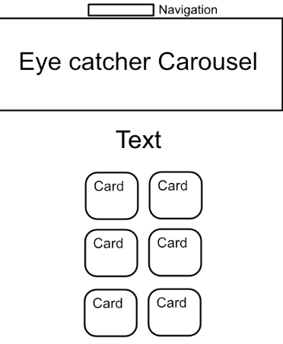

4 Designentwurf landing page

Dies ist der einfache Entwurf der Landing Page oder auch Haupt/Mainseite. Dies ist die wichtigste Seite. Der Kunde sieht diese Seite als erstes. Sie muss den User von der Firma überzeigen, seine Aufmerksamkeit fangen und Informationen über das Angebot liefern. Wir hatten noch eine Idee mit Schneeflocken, die sich über die Seite bewegen.

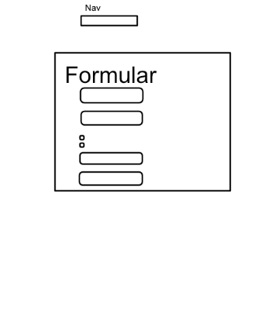

5 Formular Entwurf

Die Formularpage beinhaltet das Formular. Diese ist essenziell damit die Kunden Dienstleistungen anfordern können. Hier geben sie alle nötigen Daten ein. Darunter den Namen, die E-Mail-Adresse an die es geschickt werden soll, die Priorität des Auftrages und die Dienstleistung. Vom Entwurf aus werden wir verschiedenste Inputtypen verwenden wie Beispiels TextBoxen, Radios oder Select.

# 3 Entscheiden

## 3.1 Anpassungen Migration

Es wurde entschieden eine separate Seite zu erstellen, bei der der Kunde eine Bestätigung erhält, dass sein Auftrag erfolgreich eingereicht wurde.

Es wurde sich auf ein Einheitliches Design auf allen Seiten geeinigt. Der Hintergrund soll ein Transparentes Bild/Muster sein, welches wie Schnee wirkt.

## 3.2 Optionale Forderungen

Es sollten Schneeflocken über die Webseite «fliegen», dies trägt zum Thema bei.

Eine Suchfunktion auf der man Stichworte auf der Webseite suchen kann.

# 4 Realisieren

## 4.1. Implementierung Datenbank

Für diesen Auftrag wurde auf der Lokalen MySQL Datenbankserver eine Datenbank namens «Ski_Service» angelegt. In dieser wurden 3 Tabellen erstellt: «Service», «Priorität» und «Dienstleistung». In der Tabelle «Service», stehen alle Serviceaufträge, welche die Kunden über die Webseite angemeldet haben. In der Tabelle «Dienstleistung», stehen alle Dienstleistungen, die den Kunden zur Verfügung stehen. In der Tabelle «Priorität», stehen die Prioritäten, welche die Kunden für jeden Serviceauftrag auswählen.

Die Datenbank wurde aus einem Modell, das mit MySQL Workbench erstellt wurde, generiert.

## 4.2 Implementierung der Benutzeroberfläche

Die Benutzeroberfläche wurde mit Hilfe von Bootstrap und weiteren Onlineseiten umgesetzt. Wir haben dabei als Werkzeuge HTML und den Visual Studio Code benutzt. Dabei haben wir die Grundidee des Entwurfes umgesetzt und diese vor allem mit weiteren Ideen erweitert. Wie zum Beispiel einer Kontaktseite oder eine Bestätigungsseite.

Die Schneeflocken konnten erfolgreich umgesetzt werden, da ein solches JavaScript im Internet frei zur Verfügung stand.

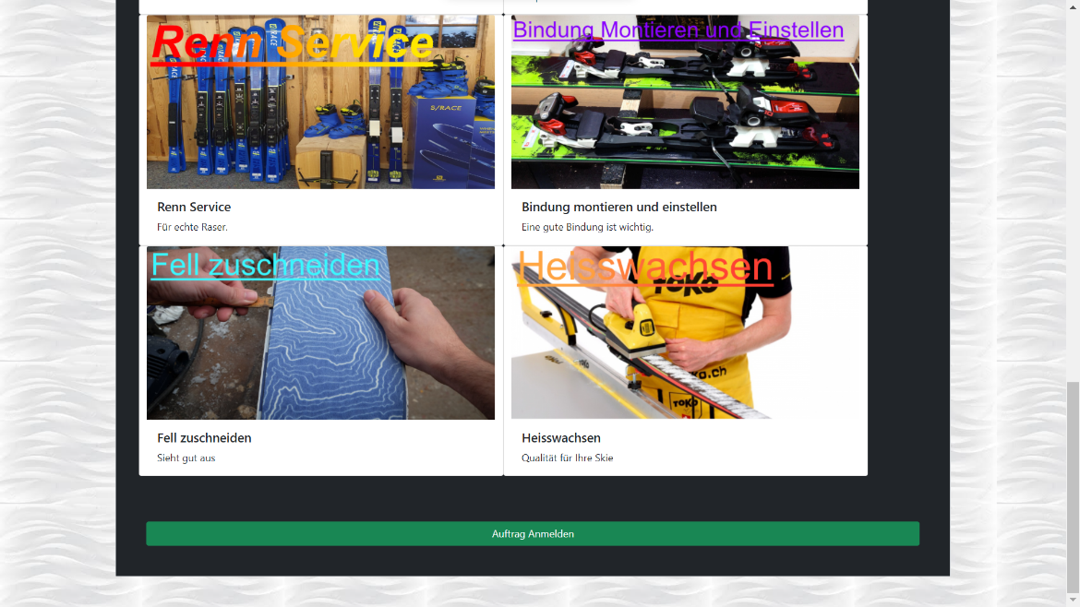

6 Cards auf landing.php

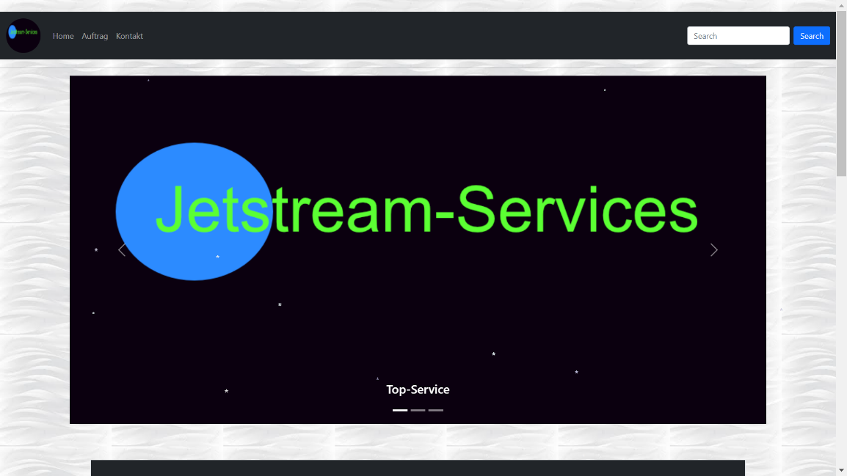

7 Landing.php

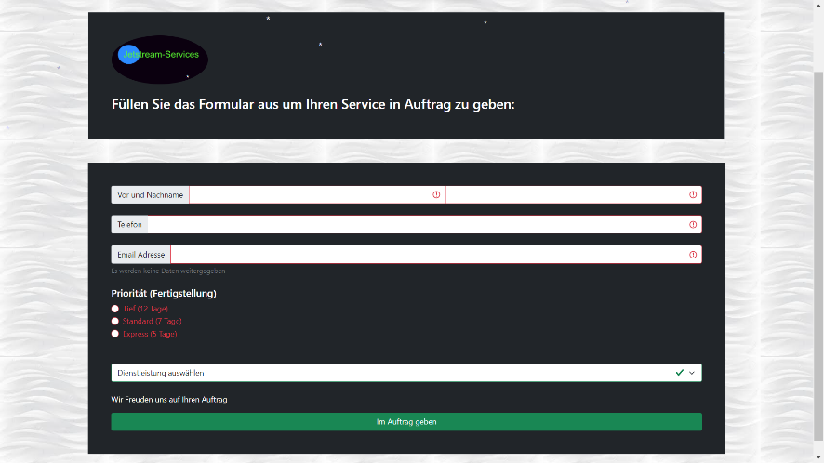

8 Formular.php

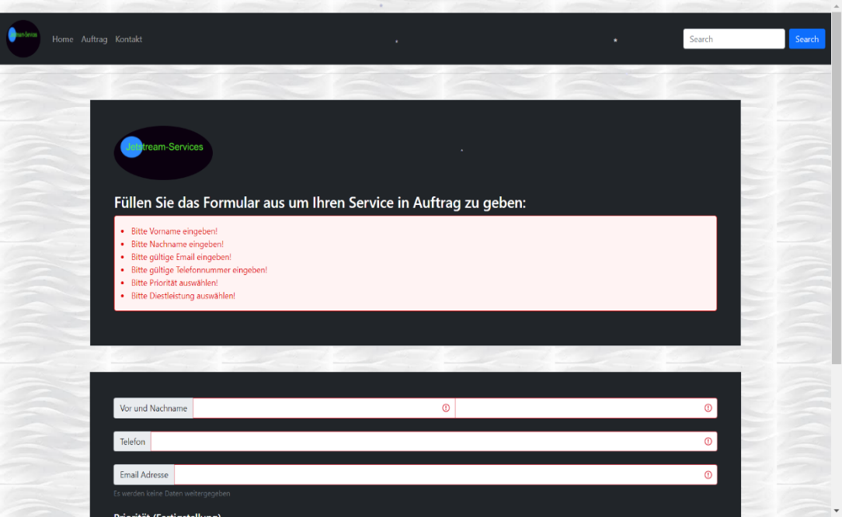

9 Formular.php (mit Fehlermeldung)

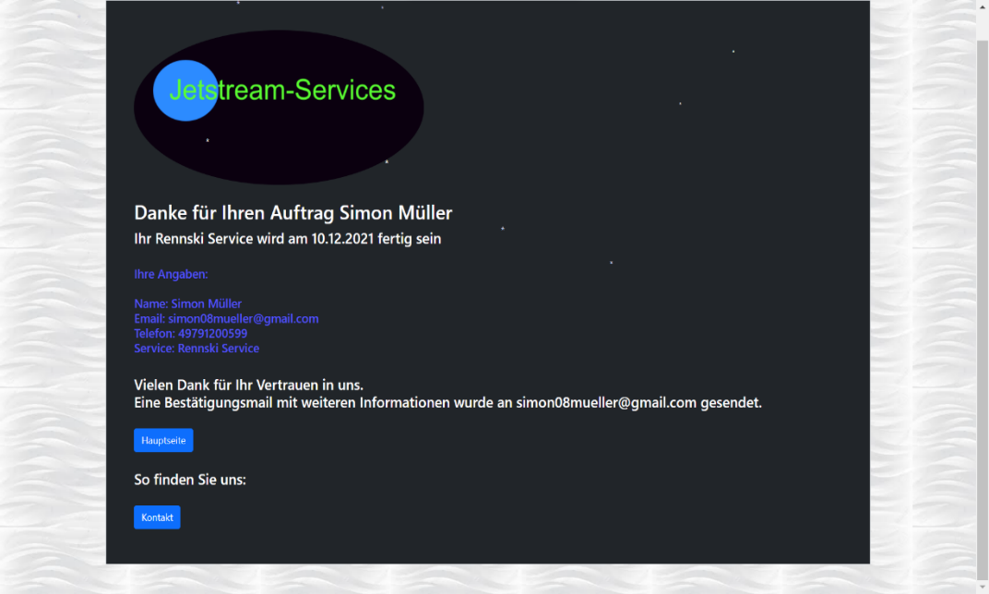

10 Bestätigung.php

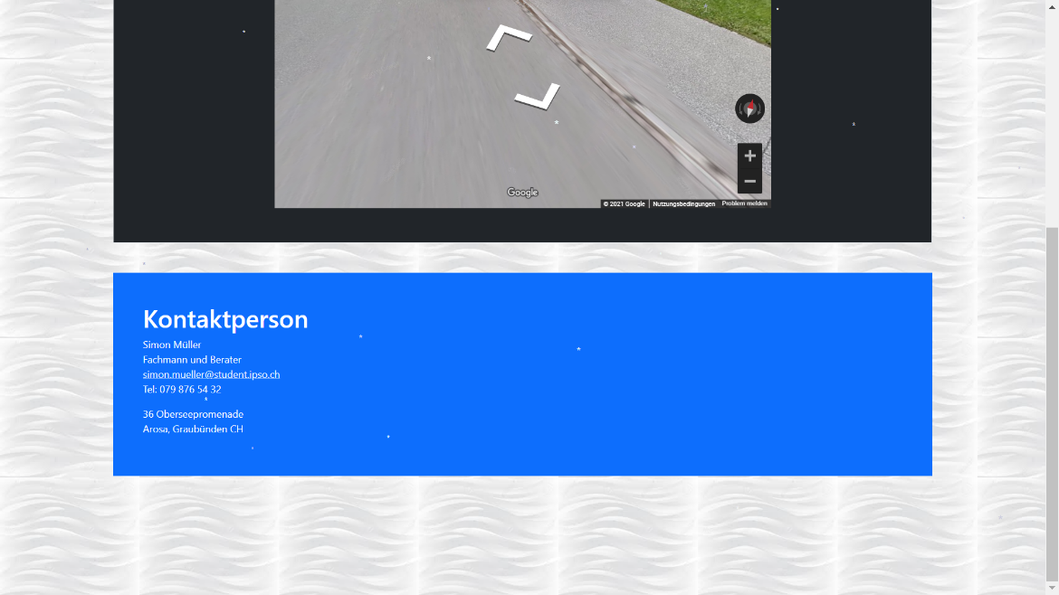

11 Kontaktperson

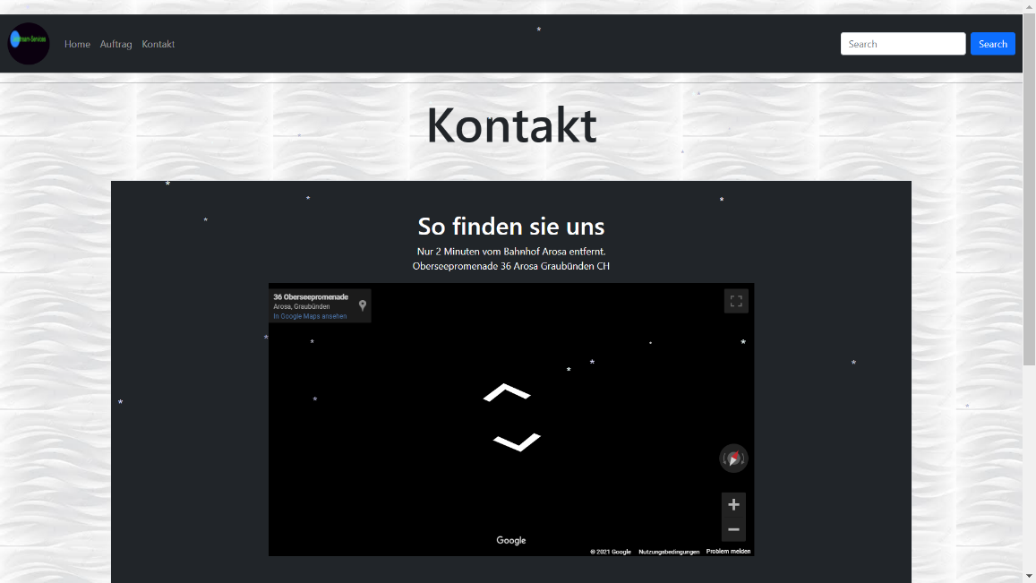

12 Kontakt.php

Bei der Kontaktperson hat man einen Mail-link damit öffnet sich direkt die Mail App mit entsprechendem Empfänger.

## 4.3 Implementierung der Logik

Die Suchfunktion konnte nicht realisiert werden, da dies viel zu aufwändig wurde. Trotzdem befindet sich ein Suchfeld und Button oben rechts auf den Seiten welche aber nur als Dekoration dient.

Es wurde eine Datenbankverbindung mit PHP-Data-Objects (PDO) erstellt. Diese verbindet sich mit dem Root User der Datenbank.

Die Validierung der Daten findet in der Datei statt auf der das Formular ist. Wenn dies erfolgreich ist, wird eine Funktion aufgerufen, die einen Eintrag in der Datenbank macht und eine Seite aufgerufen, die alles Bestätigt.

Es gibt einen Menübalken oben an jeder Seite, mit der man über alle Seiten Navigieren kann.

## 4.4 Struktur

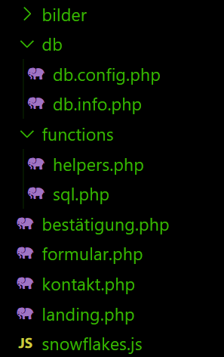

13 Ordner Struktur

Im Ordner «db» sind die Dateien, um eine Datenbankverbindung herzustellen. Wobei in der Datei «db.info» die Informationen sind und in «db.config» das Herstellen der Verbindung.

Im Ordner «bilder» sind alle Bilder drin, die wir für die Webseite gebraucht haben, und eine CSS-Datei, welche das Hintergrundbild transparent macht.

Im Ordner «functions» sind Dateien mit PHP-Funktionen drin. «helpers.php» wurde von Lukas Müller erstellt. Diese bietet Funktionen an für Operationen, die man oft braucht.

«sql.php» hat alle Funktionen drin die für das Einfügen, Abfragen, Löschen usw. von Daten genutzt werden kann. Dies ist eine Klasse «SQL» mit statischen Funktionen.

«landing.php» ist die Seite, auf der man landet und die Angebote sieht.

«kontakt.php» ist die Kontaktseite auf der man Adresse, Telefon und Anschrift sieht.

«formular.php» ist die Formular Seite, auf der man seinen Servicefall in Auftrag geben kann.

«bestätigung.php» ist die Bestätigungsseite die Angezeigt wird, wenn ein Kunde erfolgreich einen Auftrag angemeldet hat.

«snowflakes.js» ist ein JavaScript, welche bewegenden Schneeflocken über die Webseite anzeigt.

# 5 Kontrollieren

## 5.1 Sicherheitstest

Es wurden Tests durchgeführt, die sicherstellen, dass kein ausführbarer Code eingeschleust werden kann. So wird das «Cross-Site-Scripting» verhindert, indem alle Ausgaben von eingegebenen Daten maskiert werden. Es findet eine serverseitige Validierung statt, die überprüft, dass keine leeren oder falschen Daten in die Datenbank kommen.

## 5.2 Funktionalitätstests

Alles funktioniert wie geplant. Kunden können Ihren Service in Auftrag geben und bekommen eine Bestätigung.

Falsch oder nicht ausgefühlte Formularfelder werden dem Benutzer mitgeteilt.

Der Menübalken funktioniert ohne Probleme.

Das Eintragen der Daten in die Datenbank ist über die Funktion einfach verfügbar.

# 6 Auswerten

## 6.1 SOLL / IST Vergleich



Wir brauchten länger als geplant bei den Entscheidungen, da wir uns nicht immer einig waren.

Ebenfalls brauchten wir länger bei der Realisierung, dies weil wir es unterschätzt haben, wie viel Zeit wir für alles brauchen.

## 6.2 Fazit

Das Projekt hat gut begonnen. Auf dem Weg gab es einige Schwierigkeiten mit der Realisierung und den Entscheidungen. Trotzdem waren wir gut organisiert und wir konnten das Projekt umsetzen und haben dabei alle Anforderungen beachtet.

Was wir nicht konnten war die Suchfunktion, diese war so aber auch nicht geplant oder in den Anforderungen beinhaltet. Deswegen wurde diese auch nicht realisiert.

## 6.3 Aussicht

Im Modul 133 werden wir das Projekt erweitern müssen. Wir haben dafür eine gute Grundlage. Der Ski-Service Auftrag vom Modul 307 ist aber hiermit vorbei und es werden keine Änderungen mehr vorgenommen.

# 7 Abbildungsverzeichnis

1 Zeitplanung 4

[2 ERM 6](https://ipsobildung-my.sharepoint.com/personal/marius_pfluger_student_ipso_ch/Documents/Projektarbeitm307.docx#_Toc89010182)

[3 EER-Modell 7](https://ipsobildung-my.sharepoint.com/personal/marius_pfluger_student_ipso_ch/Documents/Projektarbeitm307.docx#_Toc89010183)

[4 Designentwurf landing page 7](https://ipsobildung-my.sharepoint.com/personal/marius_pfluger_student_ipso_ch/Documents/Projektarbeitm307.docx#_Toc89010184)

[5 Formular Entwurf 8](https://ipsobildung-my.sharepoint.com/personal/marius_pfluger_student_ipso_ch/Documents/Projektarbeitm307.docx#_Toc89010185)

[6 Cards auf landing.php 9](https://ipsobildung-my.sharepoint.com/personal/marius_pfluger_student_ipso_ch/Documents/Projektarbeitm307.docx#_Toc89010186)

[7 Landing.php 9](https://ipsobildung-my.sharepoint.com/personal/marius_pfluger_student_ipso_ch/Documents/Projektarbeitm307.docx#_Toc89010187)

[8 Bestätigung.php 10](https://ipsobildung-my.sharepoint.com/personal/marius_pfluger_student_ipso_ch/Documents/Projektarbeitm307.docx#_Toc89010188)

[9 Formular.php (mit Fehlermeldung) 10](https://ipsobildung-my.sharepoint.com/personal/marius_pfluger_student_ipso_ch/Documents/Projektarbeitm307.docx#_Toc89010189)

[10 Kontaktperson 11](https://ipsobildung-my.sharepoint.com/personal/marius_pfluger_student_ipso_ch/Documents/Projektarbeitm307.docx#_Toc89010190)

[11 Kontakt.php 11](https://ipsobildung-my.sharepoint.com/personal/marius_pfluger_student_ipso_ch/Documents/Projektarbeitm307.docx#_Toc89010191)

[12 Ordner Struktur 12](https://ipsobildung-my.sharepoint.com/personal/marius_pfluger_student_ipso_ch/Documents/Projektarbeitm307.docx#_Toc89010192)

# 8 Quellenverzeichnung

<https://www.elgrito.ch/arosa-ski-shop-skiverleih-verkauf-service/>

<https://www.sportalpen.com/tipps-zum-ski-wachsen-tipps.htm>

<https://www.maenner.media/reise/arosa2012/>